**Муниципальное бюджетное дошкольное образовательное учреждение**

**Можаров-Майданский детский сад**

**Методическая разработка (конспект)**

**по развитию речи**

**«Звуковая культура речи звук «Ч».**

Вторая младшая группа

( от 3 до 5 дет) 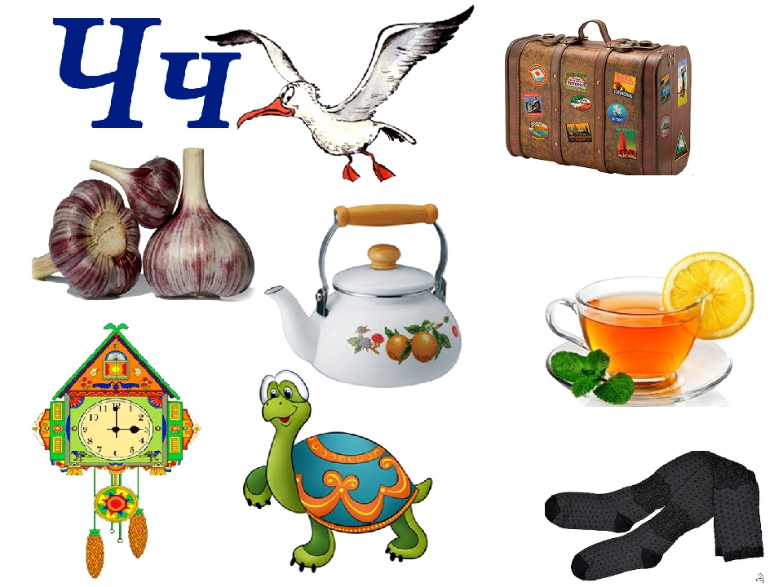

**Составила: воспитатель**

**Андреянова Татьяна Геннадьевна**

**2021г.**

**Цель:** Создать условия для формирования правильного произношению звука «Ч».

**Задачи (мл.гр.)**

* Знакомить со звуком [ч]
* Отработать произношение звука [ч] изолированного, в словах;
* Научить произносить звук быстро, медленно, громко, тихо;

**Задачи (ср.гр.)**

* Закрепить звук [ч];
* Отработать произношение звука [ч] изолированного в словах;
* Научить произносить звук быстро, медленно, громко, тихо;
* Отрабатывать умение определять звук [ч] в слове.

**Образовательные области**: речевое развитие; физическое развитие

**Средства:** Картинки к артикуляционной гимнастике, картинка паровозика, игрушка Чебурашка, коробка, мешочек с предметами.

**Способы:**

**1 часть** Организационный момент

Эмоциональный настрой.

**2 часть.**

Загадка

Артикуляционная гимнастика

Сюрпризный момент

Игра «Громко-шепотом, быстро-медленно»

Чистоговорка

Игра «Чудесный мещочек»

**Предварительная работа:**

* проведение артикуляционной гимнастики;
* физкультминутки.

**Ход занятия**

Сегодня к нам пришли гости. Давайте поздороваемся. С ними и друг с другом.

Здравствуй, солнце золотое,

Здравствуй , небо голубое!

Здравствуйте. Мои друзья,

Очень рад вас видеть я!

**1. Эмоциональный настрой**

- Говорим всегда красиво:  
Тихо и неторопливо,   
Ясно, чётко говорим   
Потому что не шумим!  
Наши ушки слушают,  
Наши глазки смотрят,  
Ручки нам помогают,  
Ножки нам не мешают.

**2. Загадки**

- Ребята послушайте загадку.

- Если б не было его,  
Не сказали б ничего. (Язык) Кто нам помогает говорить?

**3. Артикуляционная гимнастика**

- Больше всего язычок любит играть. Поиграем?

* «заборчик» (улыбаются показывая зубки на счёт от 1 до 5)
* «качели» (язычок сначала за верхние зубы, потом за нижние)
* часики
* «лошадка» (щёлкают язычком, нижняя челюсть не двигается на счёт от 1 до

**4. Основная часть**

- Ребята, К нам в гости сегодня пришел необычный маленький зверек.

- Он из сказки к нам пришёл  
Здесь друзей себе нашёл  
Он забавная игрушка  
У него большие ушки (Чебурашка)

Чебурашка хочет с вами покататься на паровозике.

Мы в вагончиках сидим

(Повороты головы вправо, влево.)

И в окошко мы глядим.

Едет. Едет паровоз –круговые движения рук

Чух –чух –чух, чух – чух –чух.

Ребятишек он повез

Чух –чухчух, чух –чух –чух.

А колесики стучат-удары по коленкам.

Так –так –так, так тактак

**6.  Игра “Громко - шёпотом, быстро - медленно”**

Чебурашка хочет поиграть с вами в игру.

Я говорю вы слушаете, а потом повторяете.

Чу - чу - чу - я гулять хочу (громко)  
Чи - чи - чи - пироги в печи (шёпотом)  
Чо - чо - чо - как горячо (быстро)  
Ач - ач - ач - прилетел грач (медленно)  
Уч - уч - уч - у меня ключ (громко)  
Оч - оч - оч - скоро ночь (шёпотом)

**7. Игра “Чудесный мешочек”**

Я из мешочка буду доставать предметы, а вы определите, есть ли в слове звук [ч] или нет Произношение изолированного звука «ч»( **для младшей группы**) стоит в начале или в конце? ( **для средней группы**)

Достаю предметы: (часы, чеснок, рыбка, чайник, ключ, телефон, черепаха, мяч).

А сейчас (называю детей младшей группы) поедут на поезде к Надежде Валентиновне) Чух –чухчух, чух –чух –чух.

А теперь я предлагаю поиграть в игру «Кто самый внимательный?».Если услышите слова со звуком ч, которые встретятся в рассказе, хлопните.   
На даче  
         Летом Вова и Надя жили на даче. Утром они пили чай с булочками и печеньем, а потом бежали на речку. На речке Вова ловил удочкой рыбу, а Надя качалась на качелях или играла с мячом. Вечером Вова читал Наде сказку «Курочка Ряба».

**Заключительная часть.**

Спасибо тебе, Чебурашка, за игру, и чудесный мешочек.

Рефлексия..С каким звуком мы сегодня познакомились? Давайте вспомним песенку паровозика.

Когда придете домой, спойте эту песенку своим близким. Им будет очень интересно и приятно ее послушать.

Поехали на поезде к своим друзьям.

А какой звук мы с вами находили. Поехали на поезде.

Чух –чухчух, чух –чух –чух.